**Лабораторная работа №21**

**Вариант: 6**

Разработать программное обеспечение автоматизированной ин-

формационной системы «Школьная библиотека». База данных должна

содержать сведения о поступлении книг, включая дату поступления и

поставщиков, номер документа; сведения о книгах — жанр, название,

инвентарный номер, автор(ы), год издания, издательство, место изда-

ния, количество страниц, цена; сведения о выдаче и возврате книг уча-

щимся (формуляр); данные о списании книг. Создать экранные формы

для ввода и редактирования данных в таблицах и все необходимые

выходные отчеты.

**Выполнил:** Васюкевич Алексей

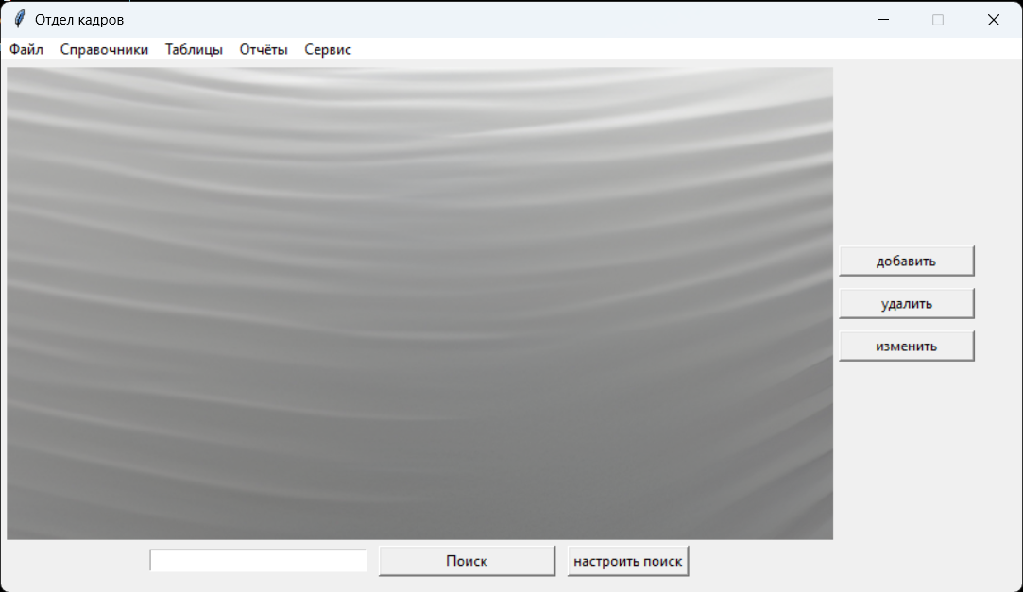

**Суть паттерна**

Прототип — это порождающий паттерн проектирования, который позволяет копировать объекты, не вдаваясь в подробности их реализации.

**Проблема**

У вас есть объект, который нужно скопировать. Как это сделать? Нужно создать пустой объект такого же класса, а затем поочерёдно скопировать значения всех полей из старого объекта в новый.

Прекрасно! Но есть нюанс. Не каждый объект удастся скопировать таким образом, ведь часть его состояния может быть приватной, а значит — недоступной для остального кода программы.

**Решение**

Паттерн Прототип поручает создание копий самим копируемым объектам. Он вводит общий интерфейс для всех объектов, поддерживающих клонирование. Это позволяет копировать объекты, не привязываясь к их конкретным классам. Обычно такой интерфейс имеет всего один метод *clone*.

Реализация этого метода в разных классах очень схожа. Метод создаёт новый объект текущего класса и копирует в него значения всех полей собственного объекта. Так получится скопировать даже приватные поля, так как большинство языков программирования разрешает доступ к приватным полям любого объекта текущего класса.

Объект, который копируют, называется *прототипом* (откуда и название паттерна). Когда объекты программы содержат сотни полей и тысячи возможных конфигураций, прототипы могут служить своеобразной альтернативой созданию подклассов.

В этом случае все возможные прототипы заготавливаются и настраиваются на этапе инициализации программы. Потом, когда программе нужен новый объект, она создаёт копию из приготовленного прототипа.

**Вывод:**

* изучил порождающие шаблоны проектирования;
* начал разработку Приложения в соответствии с индивидуальным вариантом.